Wirtualne ciężarówki jadą z pomocą dzieciom chorym na raka. Każdy może dołączyć!
Dwa dni nieprzerwanego maratonu gry w Euro Truck Simulator 2. Transmisja na żywo na Youtube i największy w Polsce konwój ponad 300 wirtualnych ciężarówek. Społeczność internetowych graczy organizuje wyjątkowe, świąteczne wydarzenie charytatywne na rzecz pacjentów kliniki onkologii dziecięcej Przylądek Nadziei z Wrocławia.

W sobotę, 19 grudnia o godzinie 10.00 na trasę wyjedzie pierwsza wirtualna ciężarówka. Za jej kierownicą zasiądzie Paweł Maliszewski ze Starachowic, twórca youtubowego kanału Kronos Gra. Tak rozpocznie się stream "Świąteczna Pomoc Klinice", czyli internetowa transmisja na żywo z grania w grę Euro Truck Simulator 2. Potrwa do późnego wieczora w niedzielę, 20 grudnia. Do rozgrywki dołączyć może każdy!
- Święty Mikołaj Nadjeżdża! Będziemy grali, bawili i również uświadamiali widzów na temat chorób nowotworowych u dzieci i metod leczenia - zapowiada Paweł "Kronos" Maliszewski, pomysłodawca i organizator streamu. - Będziemy jeździć i zwiedzać zakątki wirtualnej Europy, a w międzyczasie rozmawiać z gośćmi, opowiadać historie, a pewnie i pośpiewamy kolędy!
Kulminacją wydarzenia będzie gigantyczny, wirtualny konwój charytatywny, który przejedzie po wirtualnej mapie z Wrocławia - tu mieści się klinika Przylądek Nadziei - do Rzeszowa. Przejazd będzie w całości transmitowany na Youtube. Weźmie w nim udział rekordowa liczba ponad 300 kierowców, reprezentujących 35 wirtualnych firm spedycyjnych. Przejadą razem ponad 1400 kilometrów.
Cel jest szczególny, bo gracze i widzowie będą zbierać pieniądze na leczenie i pomoc dla dzieci walczących z nowotworami: na zakup nierefundowanych leków, finansowanie nowoczesnych terapii oraz rehabilitacji. Uruchomione zostały trzy metody wsparcia:
l system donacji na Youtube,
l wirtualna skarbonka Fundacji "Na Ratunek Dzieciom z Chorobą Nowotworową",
l charytatywne aukcja na Allegro.
To już czwarte tego typu wydarzenie, organizowane przez Pawła Maliszewskiego dla dzieci z kliniki Przylądek Nadziei. Poprzednio, w sierpniu, w wirtualnej "Europejskiej Podróży Za Jeden Uśmiech" wzięło udział ponad 3000 widzów i 200 kierowców. Udało się zebrać ponad 16 tysięcy złotych. Tym razem organizatorzy chcą jeszcze bardziej wyśrubować ten rekord.

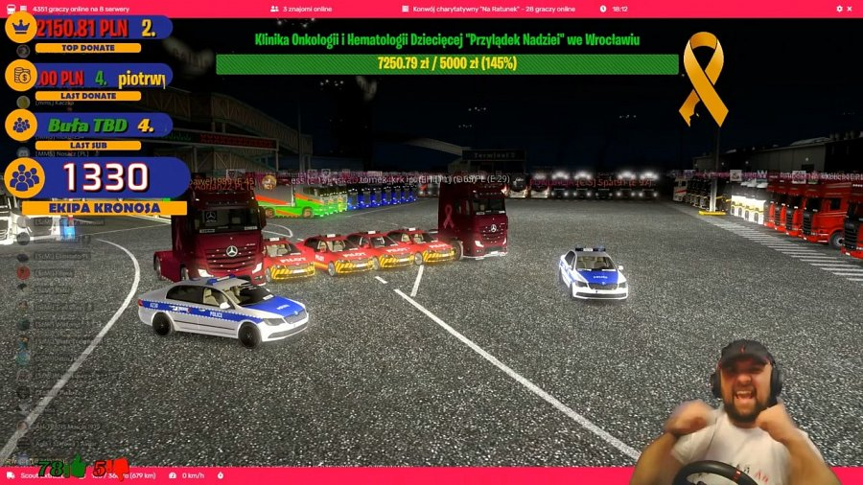
- Społeczność graczy i youtuberów to ludzie o ogromnych sercach dla dzieci. Każde wydarzenie, organizowane przez Pawła to prawdziwa bomba emocjonalna i mnóstwo dobrej zabawy - opowiada Bartłomiej Dwornik z Fundacji "Na Ratunek Dzieciom z Chorobą Nowotworową". - Z wielką przyjemnością weźmiemy udział w tym projekcie. Bo każdy uśmiech dziecka i każda pomoc dla małych pacjentów Przylądka Nadziei są bezcenne. I jesteśmy za nie ogromnie wdzięczni.
Stream "Świąteczna Pomoc Klinice" rozpocznie się w sobotę, 19 grudnia o godzinie 10.00. Potrwa do niedzieli, 20 grudnia, do późnego wieczora.

Wydarzenie oglądać będzie można na kanale Kronos Gra na Youtube:
l
www.youtube.pl/c/KronosGra

Już teraz dołączyć można do wydarzenia na Facebooku:
l
www.facebook.com/events/839380150171964/

Ruszyły też licytacje na Charytatywni Allegro:
l
www.allegro.pl/charytatywni/fundacja-na-ratunek-dzieciom-z-choroba-nowotworowa/cele/bozonarodzeniowy-stream-charytatywny-licytacje

Więcej informacji i skarbonka do wpłat:
l
www.naratunek.org/zbiorki/bozonarodzeniowy-stream-charytatywny/

W przeprowadzeniu transmisji oraz licytacji pomagają partnerzy: Techland, Łucznik, TIM SA, Starwax, Yrke Esport, Auto Detailing Kacper Grabowski i Reporterzy.info.

